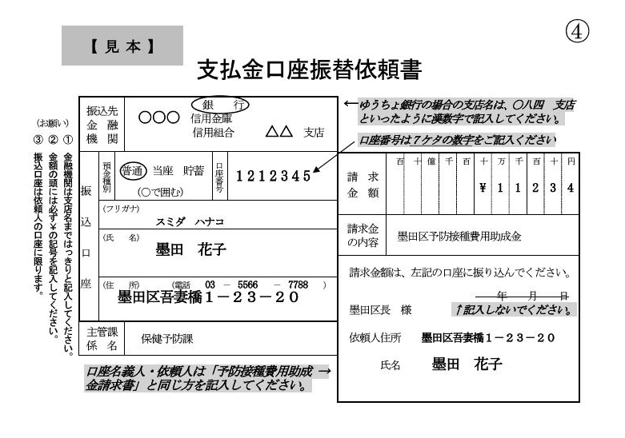
✂

1
支払金口座振替依頼書
振込先  金 融  機 関 |  |  | 銀 行  信用金庫  信用組合 支店
振 込 口 座 | 預金種別 | 普通 当座 貯蓄  （○で囲む） |  | 口座番号 |  | 請 求  金 額 | 百 | 十 | 億 | 千 | 百 | 十 | 万 | 千 | 百 | 十 | 円
振 込 口 座 | (フリガナ)
振 込 口 座 |  |  |  |  |  | 請求金  の内容
振 込 口 座 | (氏 名) |  |  |  |  | 請求金  の内容
振 込 口 座 |  |  |  |  |  | 請求金額は、左記の口座に振り込んでください。  令和 年 月 日  墨田区長 様  依頼人住所  氏名
振 込 口 座 | (住 所) (電話 － － )
主管課  係 名 |  |  | 保健予防課
① 金融機関は支店名まではっきりと記入してください。
② 金額の頭には必ず￥の記号を記入してください。
③ 振込口座は依頼人の口座に限ります。
（お願い）

